新 书 推 荐

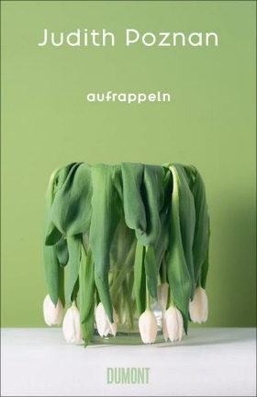
中文书名：《收拾残局》
英文书名：Picking Up the Pieces
德文书名：Aufrappeln
作 者：Judith Poznan
出 版 社：DuMont
代理公司：ANA/Lauren
页 数：208页
出版时间：2023年春
代理地区：中国大陆、台湾
审读资料：电子稿
类 型：家庭关系

关于分离、“拼凑型家庭”（Patchwork Family）和我们对爱的感知

内容简介：

“只读了一页，就立刻爱上了这个故事。”
——卡塔琳娜·马赫伦霍尔茨（Katharina Mahrenholtz）在Excellent Prospect上的评论

耶稣受难日的早晨，朱迪丝（Judith）走进浴室，发现了一件意想不到的事情：马桶里有只老鼠正盯着她。接下来的几天，糟糕事件接踵而至，甚至她的丈夫突然提出要离开她。本来一切都很顺利，后来……就不那么顺利了。朱迪丝坐在沙发上，看着孩子的父亲拿起行李，走出公寓，悄悄关上身后的门。

突然之间，朱迪丝成了单亲妈妈。

接下来的几个月很不好过，朱迪丝整个人濒临崩溃边缘。事实上，她完全顾不上是否失态，分手后第二天就去见了前夫——以孩子父母的身份。既然无复合可能，两个人的目标就不再是成为夫妻，而是继续共同养育孩子。两人需要为孩子、为新的“拼凑型家庭”、为朱迪丝这个母亲和单身女人制定一个新计划。

在《收拾残局》一书中，朱迪丝·波兹南准确地解释了如何实现这一目标。她分享了自己人生转折点上的悲伤和严肃时刻，以及荒诞和幽默的瞬间。这本书真诚、温暖、风趣。

作者简介：

朱迪丝·波兹南（Judith Poznan）1986年出生于柏林利希滕贝格。在接受书商培训后，她在柏林自由大学学习文学和新闻学。她定期为ElternMagazin、《柏林日报》（Berliner Zeitung）和《镜报》线上版（Spiegel Online）撰稿。她的Instagram账户（@judith_poznan）每天都会吸引成千上万的粉丝。她的处女作Prima Aussicht于2021 年由DuMont 出版。Judith Poznan 与家人居住在柏林。

媒体评价：

“绝对值得推荐。朱迪丝·波兹南善于抓住情感的核心。主题艰深，但非常有趣！”
——马塞拉·德鲁姆（Marcela Drumm），WDR5 SCALA

“作者讲述了接受现实继续前进的故事，令人钦佩。”
——安吉拉·维特曼（Angela Wittman），BRIGITTE

感谢您的阅读！
请将反馈信息发至：版权负责人
Email：Rights@nurnberg.com.cn
安德鲁·纳伯格联合国际有限公司北京代表处
北京市海淀区中关村大街甲59号中国人民大学文化大厦1705室, 邮编：100872
电话：010-82504106, 传真：010-82504200
公司网址：http://www.nurnberg.com.cn
书目下载：http://www.nurnberg.com.cn/booklist_zh/list.aspx
书讯浏览：http://www.nurnberg.com.cn/book/book.aspx
视频推荐：http://www.nurnberg.com.cn/video/video.aspx
豆瓣小站：http://site.douban.com/110577/
新浪微博：安德鲁纳伯格公司的微博_微博 (weibo.com)
微信订阅号：ANABJ2002

